Министерство науки и высшего образования Российской Федерации

Федеральное государственное автономное образовательное учреждение
высшего образования «Уральский федеральный университет
имени первого Президента России Б.Н. Ельцина»

Институт радиоэлектроники и информационных технологий - РТФ
Центр ускоренного обучения

ОТЧЁТ ПО ЛАБОРАТОРНОЙ РАБОТЕ №7

по дисциплине «Программирование»

Тема: Введение в классы, часть 2.

Руководитель Н.А. Архипов
Студент гр. РИВ-150209к В.А. Порядин

Екатеринбург 2026
СОДЕРЖАНИЕ
1. Цель работы 3
2. Описание задачи 3
3. Ход выполнения 4
4. Ссылка на репозиторий github 5
5. Вывод 5

Цель работы
Введение в наследование

Описание задачи

- Напишите программу, в которой есть суперкласс с приватным текстовым полем, конструктором с текстовым параметром и где переопределен метод toString (). На основе суперкласса путем наследования создается подкласс. У него появляется еще одно приватное текстовое ноле. Также подкласс должен иметь версии конструктора с одним и двумя текстовыми аргументами, а еще в нем должен быть переопределен метод toString (). В обоих классах метод toString () переопределяется так, что он возвращает строку с названием класса и значение текстового поля или текстовых полей.
- Напишите программу, в которой есть суперкласс с приватным текстовым полем. В базовом классе (суперклассе) должен быть метод для присваивания значения полю с текстовым параметром. Объект суперкласса создается передачей одного текстового аргумента конструктору. Добавьте метод, который возвращает длину текстовой строки. На основе суперкласса создается подкласс. В подклассе появляется дополнительное открытое (публичное) целочисленное поле. В классе должны быть такие версии метода для присваивания значений полям (используется переопределение и перегрузка метода из суперкласса): без параметров, с текстовым параметром, с целочисленным параметром, с текстовым и целочисленным параметром. У конструктора подкласса два параметра (целочисленный и текстовый).
- Напишите программу, в которой на основе суперкласса создается подкласс, а на основе этого подкласса создается еще один подкласс (цепочка наследования из трех классов). В первом суперклассе есть открытое целочисленное поле, метод с одним параметром для присваивания значения полю и конструктор с одним параметром. Во втором классе появляется открытое символьное поле, метод с двумя параметрами для присваивания значения полям (перегрузка метода из суперкласса) и конструктор с двумя параметрами. В третьем классе появляется открытое текстовое ноле, метод с тремя аргументами для присваивания значений полям (перегрузка метода из суперкласса) и конструктор с тремя параметрами. Для каждого класса определите метод toString () так, чтобы он возвращал строку с названием класса и значениями всех полей объекта.
- Напишите программу, в которой использована цепочка наследования из трех классов. В первом классе есть открытое символьное поле. Во втором классе появляется открытое текстовое поле. В третьем классе появляется открытое целочисленное поле. В каждом из классов должен быть конструктор, позволяющий создавать объект на основе значений полей, переданных аргументами конструктору, а также конструктор создания копии.
- Напишите программу, в которой есть суперкласс с приватным текстовым полем, конструктор с текстовым параметром и метод, при вызове которого в консольном окне отображается название класса и значение поля. На основе суперкласса создаются два подкласса (оба на основе одного и того же суперкласса). В одном из классов появляется защищенное целочисленное поле, там есть конструктор с двумя параметрами и переопределен метод для отображения значений полей объекта и названия класса. Во втором подклассе появляется защищенное символьное поле, конструктор с двумя параметрами и переопределен метод, отображающий в консоли название класса и значения полей. В главном методе создайте объекты каждого из классов. Проверьте работу метода, отображающего значения полей объектов, для каждого из объектов. Вызовите этот же метод через объектную переменную суперкласса, которая ссылается на объект производного класса.

6.Две задачи с сайта timus.

Ход выполнения

Все задания были выполнены при помощи суперклассов и функций их наследования.

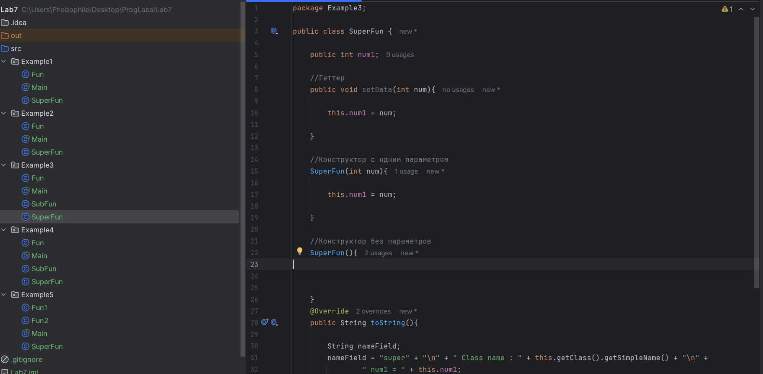

- Ссылка на репозиторий Github с выполненными заданиями:
https://github.com/WordsForNerds/Master
(Проект называется “Lab7”)

Вывод

В ходе практической работы с механизмом наследования в Java было изучено формирование взаимосвязи между классами посредством механизма наследования. Я освоил принцип построения иерархии классов, где дочерние классы расширяют функциональность базовых (суперклассов). Было реализовано построение цепочки наследования, включающей три уровня

